Reporte niveles de Bandit
Título: Bandit Level 13 - 14
Objetivo del nivel: Encontrar la secret key que se ocupará para logearse en el siguiente nivel
Herramientas utilizadas: ssh, scp, umask, chmod, cat, nc, install
Pasos realizados:
Ocupar ls para mostrar los archivos del directorio actual.
Ocupar cat para abrir el archivo
Evidencia de realización:
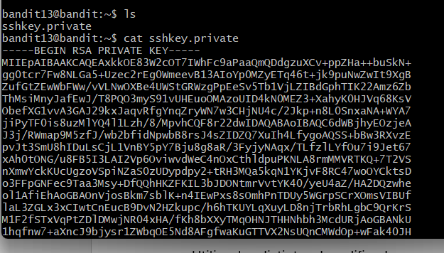
Explicación de por que funciona la solución: Copiando y guardando la ssh key se puede conectar por ssh a bandit14 donde se ve su contraseña.
Password o resultado obtenido: Secrey ssh key - MU4VWeTyJk8ROof1qqmcBPaLh7lDCPvS
Dificultados o retos encontrados: gurdar y darle permisos suficientes a la key.
Aprendizaje/reflexiones: conexiones remotas se pueden hacer mediante la conexión de ssh, no necesariamente por contraseña y usuario.

